中國文化大學活動紀錄表
填表日期：
活動主題 |  | APP設計
活動日期 |  | 1082全學期
活動時間 |  | 5：08-09
活動報導  （活動方式或內容簡述） |  | 1.認識與建置App Inventor開發環境  2.基本元件、事件驅動及版面配置  3.條件判斷、迴圈與副程式  4.多媒體與繪圖元件  5.Web網站資料擷取及語音元件  6.互動介面與觸控操作  7.通訊元件與資料庫  8.GPS定位與Google地圖應用  9.感測器應用  10.雲端資料存取應用  11.藍芽通訊與NFC近場通訊應用
執行成效 |  | 行動裝置已與人們的生活緊密結合，至2020年，智慧型手機用戶將達61億，全球將有70%的人口使用智慧型手機，行動寬頻網路將覆蓋全球90%的人口。App Inventor原先是Google實驗室所發展出來的圖形化Android智慧手機程式開發環境，後來移交給麻省理工學院行動學習中心，以MIT App Inventor名稱公佈使用。App Inventor是一個完全線上的免費Android雲端開發環境，只要透過瀏覽器登入App Inventor伺服器就能開發Android App。而且它採用拼圖介面方式進行程式開發，使得學生在學習撰寫Android App程式過程中比較容易上手。本課程將利用App Inventor為工具，以實際範例引導學生學習開發各種Android App ，並學習如何將開發好的App上架到Google Play。學生修習本課程後，將具備利用App Inventor開發各種Android App之能力，除了可訓練程式設計邏輯，也可實際應用於專題製作或生活應用。
活動照片 | 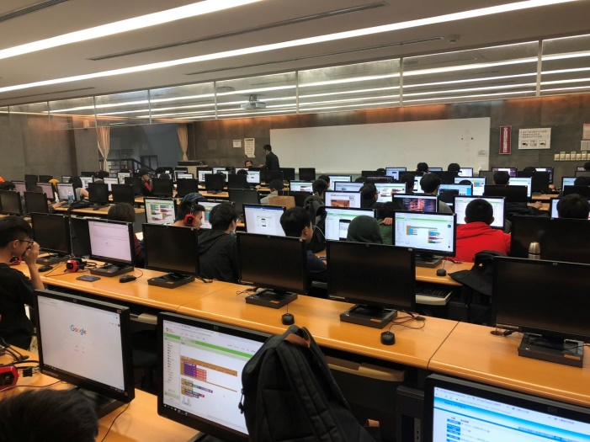 |  | 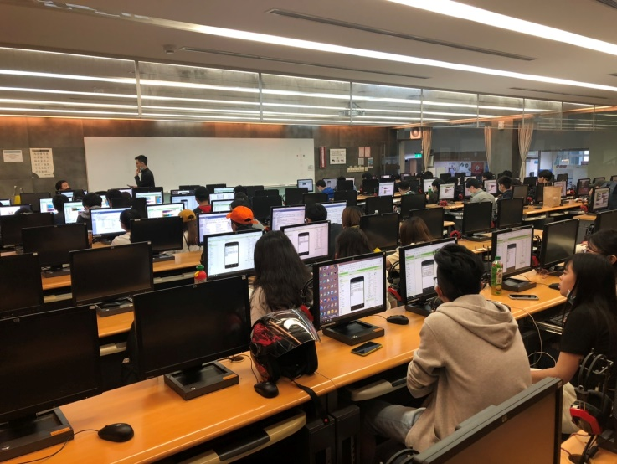
 | 老師講課畫面 |  | 老師廣播讓學生了解軟體操作畫面
 | 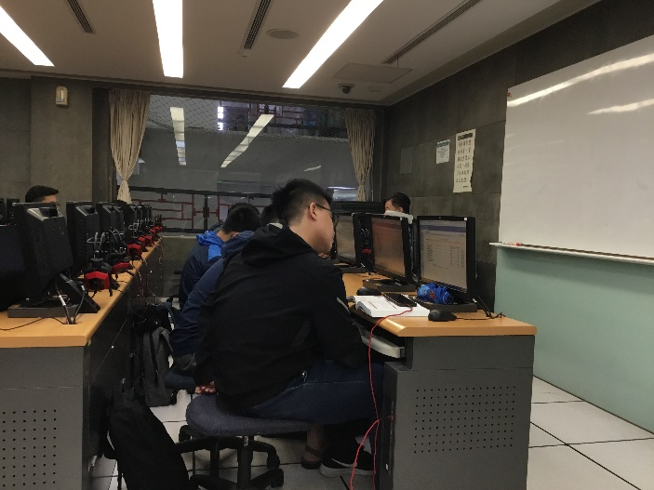 |  | 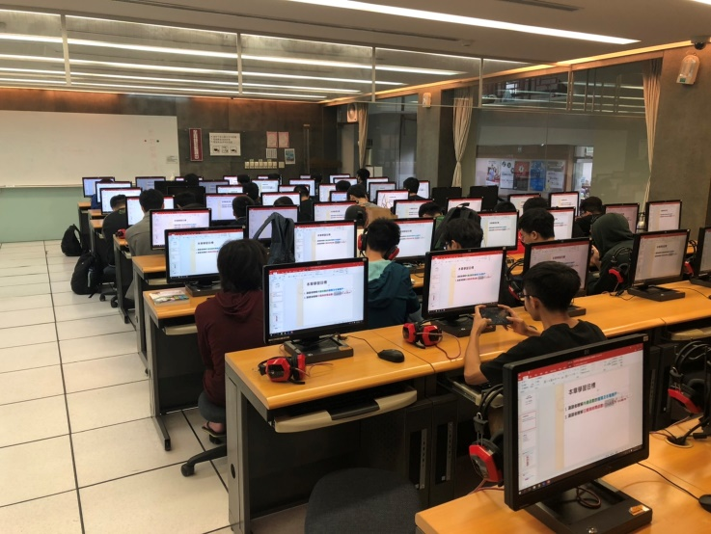
 | 學生上課 |  | 學生操作畫面
備註 |  | - 請於每次活動結束後一周內，將相關憑證及本表，併同文宣品、講義資料、簽到單、照片或影音檔等，送交本中心辦理經費核銷。  - 本表如不敷使用，請自行以A4用紙依規格增列欄位，如有相關活動文宣亦請提供。

